МБУК «Централизованная библиотечная система»

Городская детская библиотека

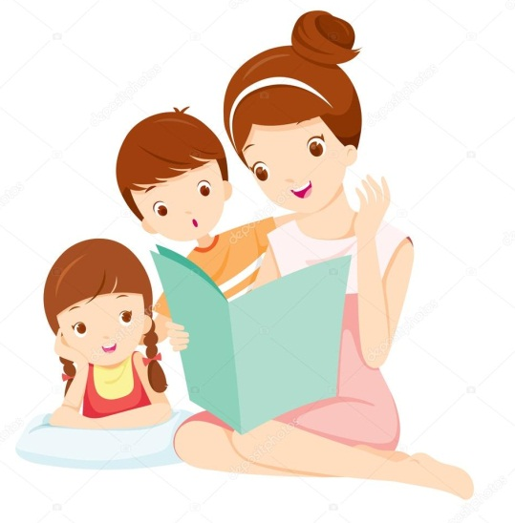

Мамочка,

любимая!

Рекомендательный список

Мамины руки – тепло,

Мамины очи – светло,

Мамина сказка во сне,

Мамины гены во мне,

Мамины мысли со мной,

Маме поклон мой земной.

(Е. Колтовская)

г. Отрадный, 2018 г.

Дорогие читатели!

Хорошо, что есть такой день — праздник мамы. Да и как ему не быть, ведь есть праздники у летчиков - космонавтов, учителей, милиционеров, нефтяников и журналистов. Все они — очень нужные на свете люди. Но для всех, абсолютно для всех, и для тебя тоже, — самый нужный, нежно любимый и любящий человек — мама.

С 1998 года в последнее воскресенье ноября в нашей стране отмечается трогательный нежный праздник – ДЕНЬ МАТЕРИ.

Сколько тепла таит в себе это магическое слово «МАМА». Мама заботится о нас, передает нам свой опыт и знания, оберегает. Это её руки с рождения качали тебя, это она согревала тебя своим дыханием и убаюкивала своей песней. У мамы верное и чуткое сердце – в нем никогда не гаснет любовь, оно никогда ни к чему не остается равнодушной. Сколько бы ни было тебе лет – пять, пятнадцать или пятьдесят – тебе всегда нужна мама, ее ласка, ее взгляд. И чем больше твоя любовь к матери, тем радостнее и светлее жизнь.

Проведите теплый вечер с мамой, почитайте вместе весёлые, а иногда грустные, трогательные и поучительные произведения, написанные замечательными детскими писателями!

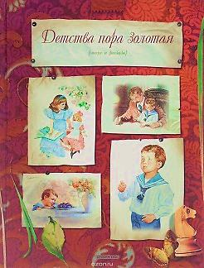

Детства пора золотая: Стихи и рассказы / В.Г. Бритвин. – М.: Дрофа – Плюс, 2006. – 176 с.

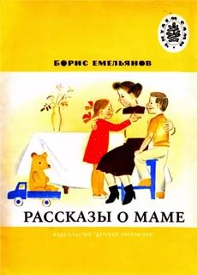
Емельянов, Б. Рассказы о маме / Б. Емельянов. – Москва: Детская литература, 1991. – 48 с.

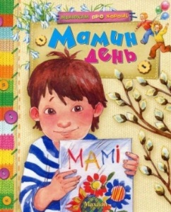

Мамин день. – Москва: Махаон, 2010. – 93 с.

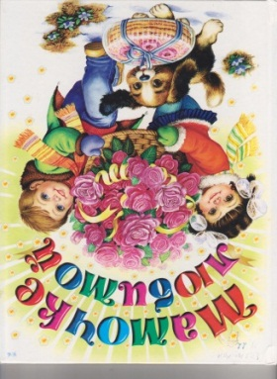

Мамочке любимой. – Москва: Астрель, 2007. – 47 с.

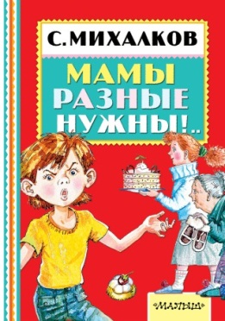
Михалков, С.В. Мамы разные нужны!.. / С.В. Михалков. – Москва: Астрель, 2017. – 60 с.

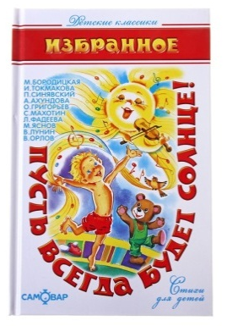

Пусть всегда будет солнце! – Москва: Самовар, 1990. – 107 с.

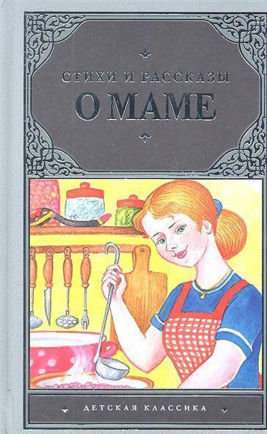
Стихи и рассказы о маме. – Москва: Астрель, 2012. – 222 с.

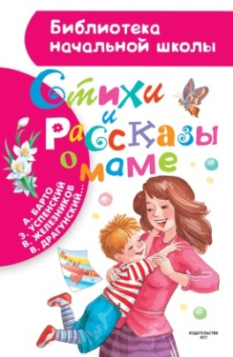

Стихи и рассказы о маме. - Москва: АСТ, 2016. – 78 с.
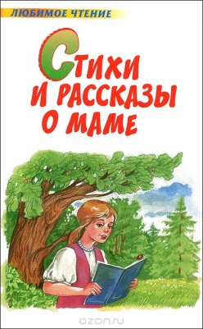

Стихи и рассказы о маме. - Москва: АСТ, 2016. – 78 с.
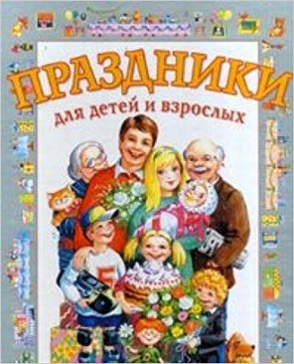

Чудакова, Н.В. Праздники для взрослых и детей / Н.В. Чудакова. – Москва: АСТ, 2000. – 192 с.

Ждем Вас в библиотеке!
Наш адрес:
г. Отрадный, ул. Победы, 15
тел.: 2-24-03
E-mail: csdb.otradny@yandex.ru
Наша страница в социальной сети «в контакте»:
https://vk.com/id247903419

Составитель: Писчасова М.В. - библиотекарь Городской детской библиотеки
Ответственный за выпуск: Гущина Л.Х. - зам. директора «ЦБС» по работе с детьми.

